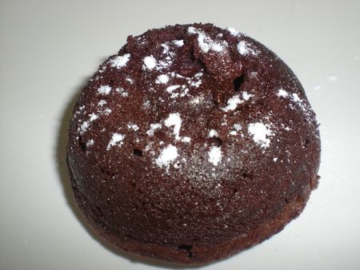
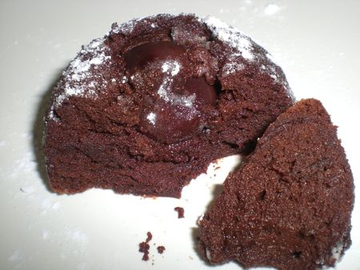
INGREDIENTS POUR 7 PERSONNES:
*200g de chocolat noir à 70%
*50g de beurre
*4 oeufs
*40g de sucre
*7 cerises à la sarriette sauvage du mont vantoux reçu du site My little épicerie
PREPARATION:
Faire fondre au bain-marie le chocolat avec le beurre.Séparer les blancs des jaunes.Monter les blancs en neige et les serrer avec le sucre.Incorporer les jaunes au chocolat fondu refroidi et mélanger.Incorporer délicatement les blancs en neige et mélanger le tout en une masse homogène.Placez la mousse obtenue dans un moule en silicone en forme de dôme et mettez-y au centre une cerise.
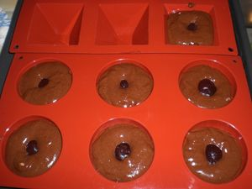
Enfournez à 180° pendant 20 min.
Attendre qu'ils soient tièdes avant de les démouler.
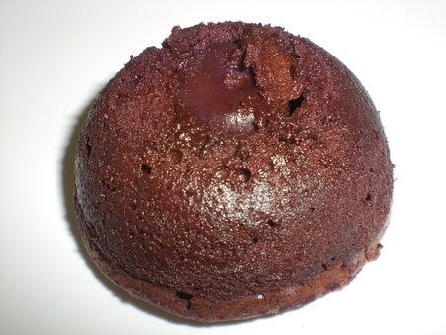
Saupoudrez de sucre glace et dégustez...

